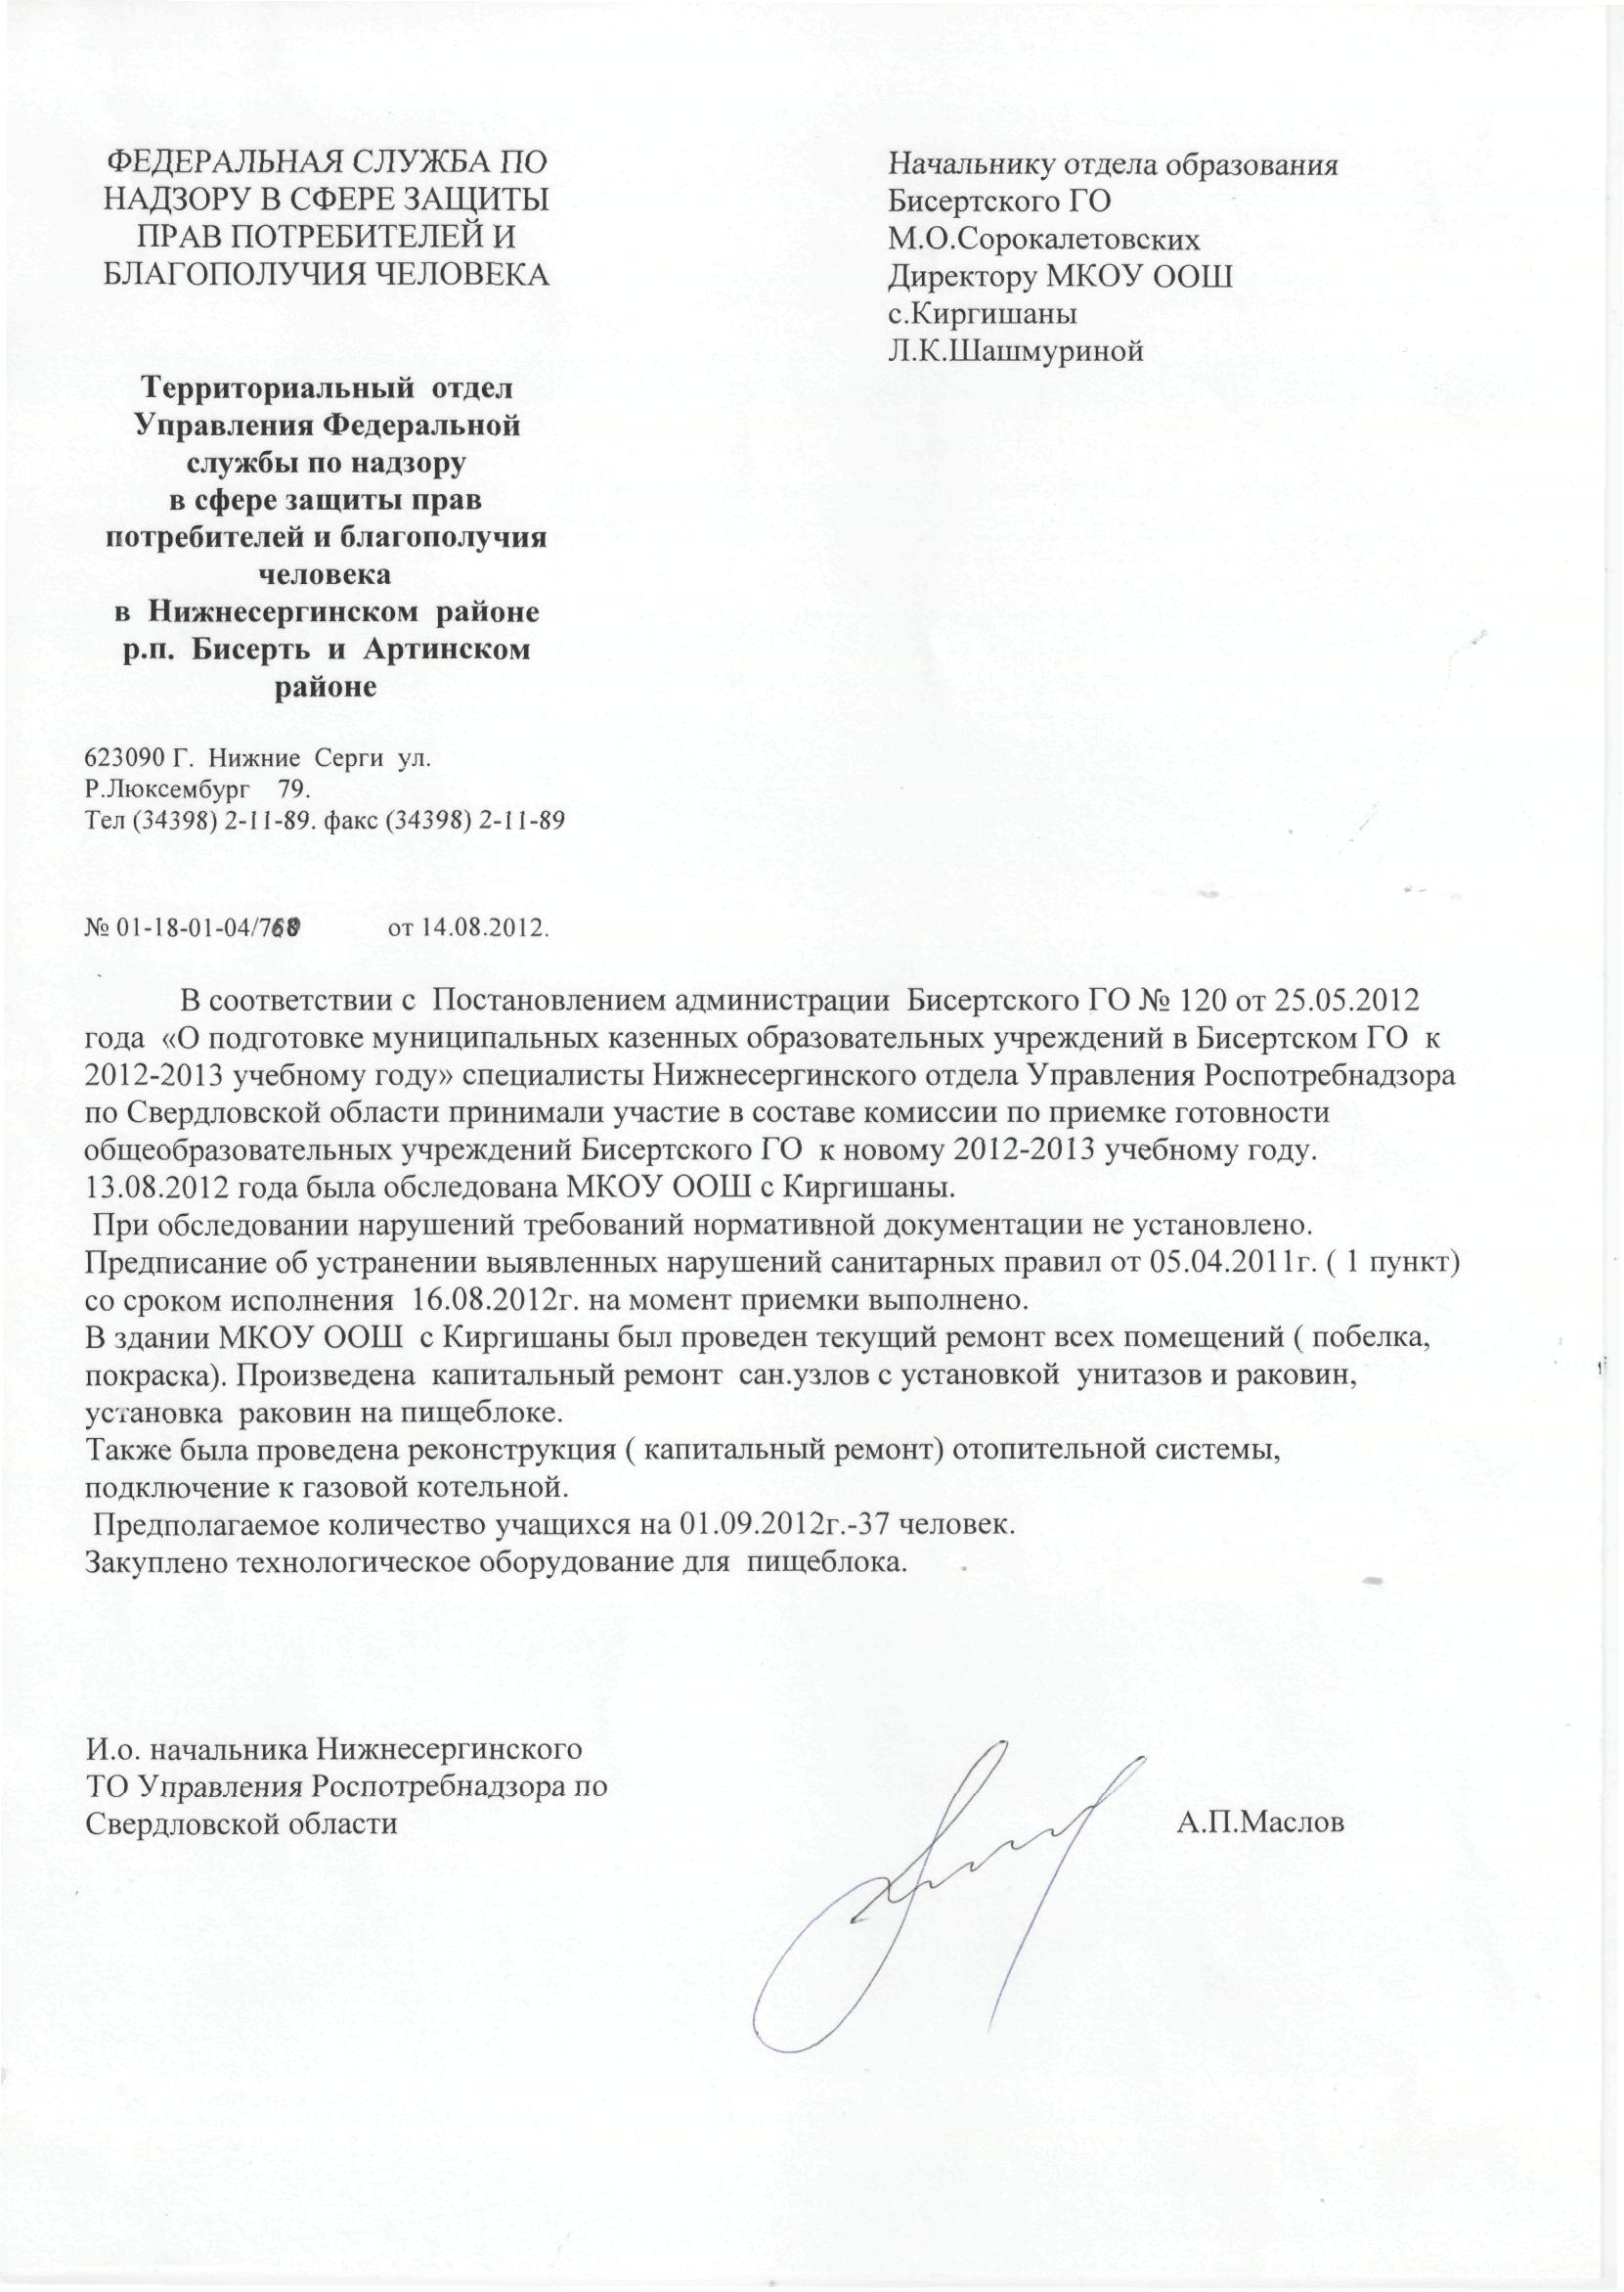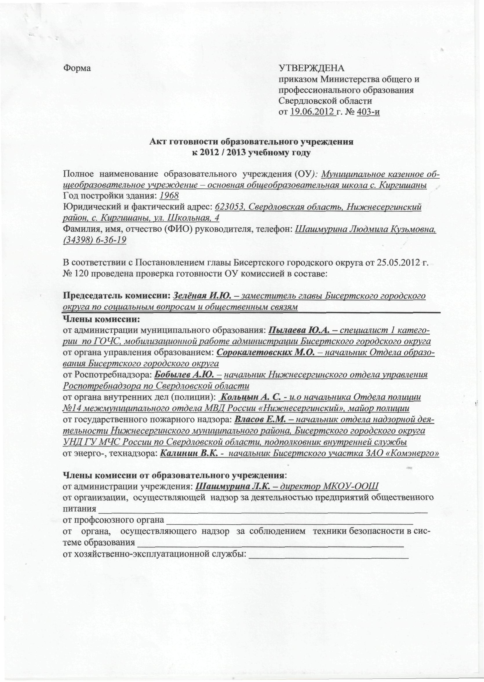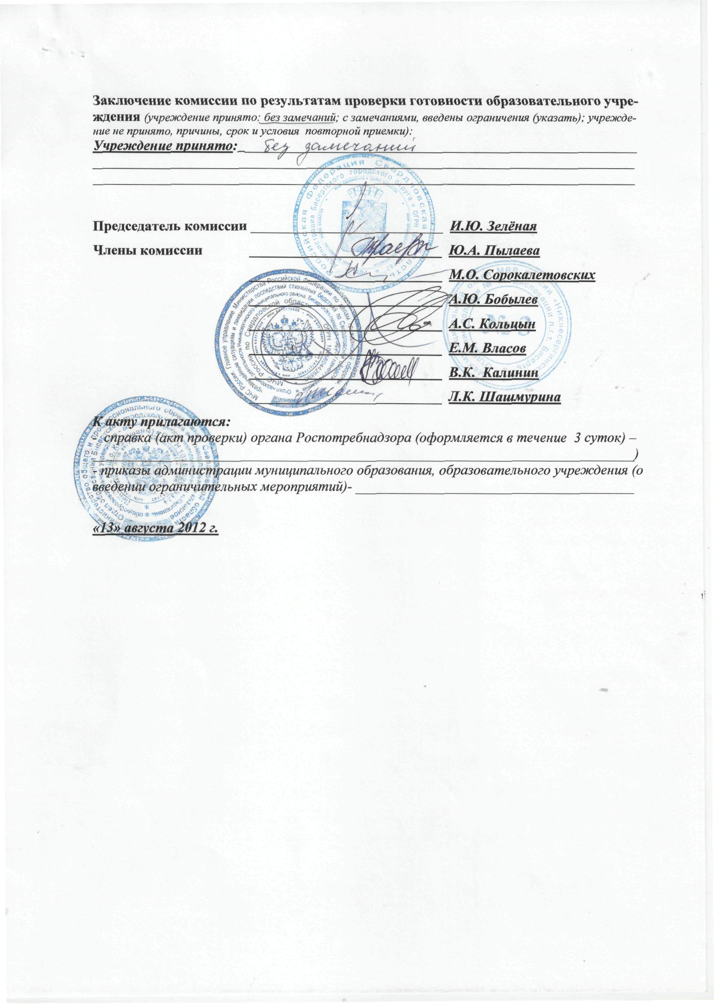

Акт составлен «_13_»_08__ 2012 г.
Муниципальное казенное общеобразовательное учреждение – основная общеобразовательная школа с. Киргишаны
(наименование образовательного учреждения)

№  п/п | Мероприятия | Требования к исполнению | Информация о состоянии на момент проверки, проблемы, рекомендации
1 | 2 | 3 | 4
Характеристика образовательного учреждения
 | Наличие учредительных документов юридического лица |  | Свидетельство о внесении записи в Единый государственный реестр юридических лиц серия 66  № 006033931 от 20 октября 2011 года.  Устав утвержден приказом органа местного самоуправления, уполномоченного в сфере управления образованием и молодежной политики, - Отдела образования Бисертского городского округа от 10.10.2011г. № 87.
 | Наличие документов, подтверждающих закрепление за образовательным учреждением (далее - ОУ) собственности учредителя | на правах оперативного управления или передачи в собственность образовательному учреждению | Свидетельство о государственной регистрации права на здание школы от 27.07.2007 г. 66АВ 914258
 | Наличие документов, подтверждающих право на пользование земельным участком, на котором размещено образовательное учреждение (за исключением зданий, арендуемых образовательным учреждением) | Свидетельство о государственной регистрации права | Свидетельство о государственной регистрации права на землю от 13.01.2006 г. 66 АВ 090279
 | Наличие лицензии на право ведения образовательной деятельности, свидетельство об аккредитации |  | Лицензия серия 66 № 003179 выдана Министерством общего и профессионального образования Свердловской области 17 февраля 2012 г. Регистрационный № 15251. Срок действия лицензии бессрочно  имеется ли приложение (приложения) _1_, соответствие данных, указанных в лицензии, уставу соответствует  Виды реализуемых образовательных программ: основная общеобразовательная программа начального общего образования  основная общеобразовательная программа основного общего образования  свидетельство об аккредитации серия 66 № 000117 от 10 мая 2011 г. на срок до 10 мая 2023 г.
 | Наличие плана работы общеобразовательного учреждения на новый 2012_/_2013 учебный год |  | Утверждено приказом по МКОУ-ООШ с. Киргишаны от 29.06.2012 г., № 9.
1 | 2 | 3 | 4
 | Численность обучающих в образовательном учреждении (также указывается превышение допустимой численности обучающихся) |  | 37
 | Укомплектованность образовательного учреждения кадрами | 1) по штатному расписанию:  администрация;  учителя;  воспитатели;  мастера производственного обучения;  иные работники;  2) по факту:  администрация;  учителя;  воспитатели;  мастера производственного обучения;  иные работники;  3) наличие вакансий (указать) | Администрация: Директор 1  Учитель начальных классов 2  Учитель 5-9 классов 5  Педагог доп.образования  Уборщица помещений 1  Сторож 2  Бухгалтер 1  Повар 1  Электромонтер  Кочегар 1  Вакансий нет
Наличие материально-технической базы учреждения и оснащенность образовательного процесса
 | Готовность (оборудование, ремонт) систем:  - канализации,  - отопления,  - водоснабжения | Акты технического контроля от___________№____  от___________№____  от___________№____ | Акт № 6 от 10.08.2012 г.  Акт № 4 от 20.07.2012 г.  Акт № 5 от 09.08.2012 г.
 | Оснащенность ученической мебелью в соответствии с нормами и ростовыми группами |  | В соответствии СанПин 2.4.2.2821-10,
1 | 2 | 3 | 4
 | Условия для занятий физической культурой и спортом | 1) наличие и готовность физкультурного/спортивного зала;  2) наличие спортивного оборудования;  инвентаря по норме;  3) состояние оборудования и инвентаря;  4) акты-разрешения на использование в  образовательном процессе спортивного оборудования от__________ №____,  5) наличие и состояние стадиона, спортивной площадки,  6) наличие акта проведения испытаний спортивного оборудования на стадионах, спортивных площадках от__________ №____ | Имеется приспособленное помещение - 1  В соответствии с СанПином 2.4.2.2821-10,  Имеется  Акт от 10.08.2012 г. № 7  Имеется игровая площадка
 | Оснащенность мастерских в соответствии с требованиями |  | нет
Пожарная безопасность образовательного учреждения
 | Наличие предписаний органов надзорной деятельности Главного управления Министерства Российской Федерации по делам гражданской обороны, чрезвычайным ситуациям и ликвидации последствий стихийных бедствий по Свердловской области (госпожнадзора) | Предписание/Акт от__№___;  1) количество неустраненных нарушений;  2) количество неустраненных нарушений, срок устранения которых истек;  3) наличие плана устранения нарушений с указанием сроков устранения (каким документом утвержден);  4) отчеты об устранении нарушений | нет
1 | 2 | 3 | 4
 | Обучение правилам пожарной безопасности (далее – ППБ) | 1) обучение руководителя учреждения пожарному минимум;  2) наличие обученного ответственного в учреждении;  3) обучение сотрудников ППБ;  4) обучение обучающихся ППБ;  5) эвакуационные учения с обучающимися (взаимодействие с госпожнадзором, периодичность проведения учений) | Директор Шашмурина Л.К. обучение прошла 22.04.2011г.  Васева С.И., прошла обучение в 2012 г.  В 2010 году + отдельный инструктаж по ППБ.  1 раз в квартал
 | Состояние первичных средств пожаротушения | 1) достаточность имеющихся средств;  2) наличие журнала учета средств;  3) проверка средств на срок годности | В соответствии с ППБ 101-89  Имеется  Перезарядка произведена в июле 2011 года
 | Состояние автоматической пожарной сигнализации (далее – АПС) и системы оповещения и управления эвакуацией людей при пожаре, их техническое обслуживание | 1) наличие и исправность АПС, системы оповещения,  2) вывод АПС, системы оповещения (наименование организации),  3) наличие ответственного лица,  4) договор на обслуживание (наименование организации) от__________№______  5) наличие иных систем пожарной автоматики,  договор, соглашение  (наименование организации) от__________№______ | Имеется в исправном состоянии Гранит-5  АПС внутренняя, выводов в ПЧ не имеется  Машенцев А.С.  Договор № 15/ПС от 01.01.2012 г.  Нет
1 | 2 | 3 | 4
 | Состояние путей эвакуации | соответствие путей эвакуации требованиям ППБ (да/нет) | Да
 | Проверка состояния электросетей (сопротивления изоляции электросетей и заземления электрооборудования) | Документ от__________№______ | Технический отчет составлен от5 июля 2012 г.
 | Наличие, состояние и готовность противопожарного водоснабжения | внутреннее,  наружное | нет
 | Наличие Декларации пожарной безопасности | Зарегистрирована в территориальном органе госпожнадзора от____________№___________ | нет
Санитарно-гигиенические и медицинские мероприятия
 | Наличие предписаний органов Федеральной службы по надзору в сфере защиты прав потребителей и благополучия человека по Свердловской области | Предписание/Акт от___________№____;  1) количество выданных мероприятий по устранению нарушений;  2) количество устраненных нарушений;  3) количество неустраненных нарушений;  4) количество неустраненных нарушений, срок устранения которых истек;  5) наличие плана устранения  нарушений с указанием сроков устранения (каким документом утвержден);  6) отчеты об устранении нарушений | нет
1 | 2 | 3 | 4
 | Организация профессиональной гигиенической подготовки и аттестации | 1) обучение руководителя учреждения;  2) наличие обученного ответственного в учреждении;  3) обучение сотрудников;  4) обучение обучающихся | Шашмурина Л.К. прошла обучение в 2010 г.  Васева С.И. прошла обучение в мае 2012г.  В 2010 г.  На внеклассных занятиях согласно плана работы классного руководителя
 | Организация питания обучающихся | 1) наличие пищеблока (столовая, буфет), если иное – указать;  2) оснащенность пищеблока оборудованием и столовой мебелью,  3) акты технического контроля соответствия технологического и холодильного оборудования паспортным характеристикам от___________№____;  4) организация горячего питания:  за счет собственной столовой или данные договора на оказание услуги питания от___________№____, наименование организации________,  - договоры на поставку продуктов питания от___________№____, с кем заключен _______________,  5) охват обучающихся горячим питанием (количество и процент от общего количества обучающихся),  6) паспортизация пищеблока | столовая  В соответствии с СанПин 2.4.5. 2409-08  Акт от 10.08.2012 г. № 9  за счет собственной столовой  Договор от 01 марта 2012 г. № 8 с предпринимателем Глазыриным А.А. на поставку продуктов питания  Договор от 02 апреля 2012 г. № 9 с с предпринимателем Глазыриным А.А. на поставку продуктов питания  37 (100%)  Проведена в сентябре 2011 г.
 | Оборудование учреждения по бактерицидному обеззараживанию воздуха |  | нет
1 | 2 | 3 | 4
 | Состояние медицинского сопровождения | 1) наличие мед.кабинета (если иное – указать);  2) лицензия на право медицинской деятельности (или договор с поликлиникой на обслуживание);  3) обеспеченность медицинским персоналом | Договор на обслуживание с ФАПом с.Киргишаны
 | Протокол лабораторного исследования качества питьевой воды по микробиологическим показателям (при проведении работ на системе водоснабжения или наличии проблем с качеством питьевой воды в населенном пункте, учреждении) |  | Протокол от 29.08.2011 г.
 | Проведение медицинского осмотра сотрудников учреждения в соответствии с установленным графиком |  | Март 2012 г.
Антитеррористическая безопасность образовательного учреждения
 | Наличие предписаний правоохранительных органов | Акт проверки от____№____,  1) количество неустраненных нарушений;  2) количество неустраненных нарушений, срок устранения которых истек;  3) наличие плана устранения нарушений с указанием сроков устранения (каким документом утвержден);  4) отчеты об устранении нарушений | нет
 | Ограждение учреждения | 1) наличие ограждения;  2) соответствие требованиям | В соответствии с СанПин 2.4.2.2821-10,
1 | 2 | 3 | 4
 | Обучение антитеррористической безопасности | 1) обучение руководителя учреждения;  2) наличие обученного ответственного в учреждении;  3) обучение сотрудников;  4) обучение обучающихся | Директор Шашмурина Л.К. прошла обучение в 2010 г.  Нештатный заместитель по безопасности Шашмурин С.А. прошел обучение в 2010 г.  2010 г. + ежемесячные занятия по инструкциям  На занятиях ОБЖ и КБЖ
 | Система видеонаблюдения | 1) наличие (установка по периметру, внутри учреждения);  2) вывод изображения;  3) назначение ответственного | Имеется внутри учреждения
 | Наличие кнопки тревожной сигнализации (далее – КТС) | 1) наличие и исправность;  2) куда выведена КТС (наименование организации);  3) наличие ответственного;  4) договор на обслуживание (наименование организации) от___________№____;  5) КТС не установлена (причина, принимаемые меры) | Имеется, исправна  ТАП-07 п. Бисерть  Имеется  Договор №5 от 01.01.2011 г. с ООО «Частное охранное предприятие «ТАП-07»
 | Организация физической охраны | 1) днем (наименование организации),  договор (наименование организации) от___№_____;  2) ночью (наименование организации),  договор (наименование организации) от____№_____ | Силами сотрудников  сторож
 | Наличие освещения по периметру |  | имеется
 | Паспорт антитеррористической и противодиверсионной защищенности учреждения | Паспорт разработан, согласован в________________________________________________________ | Паспорт разработан, согласован с Бисертским ПОМ 12.01.2011 г.
 | Проведение ревизии библиотечного фонда на выявление литературы, содержащей материалы экстремистской направленности | Акт от______________№________ | Акт от 10.01.2012 г., № 1
1 | 2 | 3 | 4
 | Установка и проверка исправности контентной фильтрации | Акт от______________№________ | Акт от 10.01.2012 г. № 2
Безопасность дорожного движения
 | Безопасность школьных перевозок | 1) соответствие школьного автобуса ГОСТ;  2) согласование маршрута движения автобуса с Государственной инспекцией безопасности дорожного движения;  3) организация предрейсового осмотра (технического и медицинского),  договоры (наименование организации)  от_________№______;  4) дата последнего техосмотра_________,  5) стаж работы водителя,__________, обучение___________ | Подвоз не организован
 | Численность подвозимых обучающихся |  | нет
 | Проведение занятий с обучающимися по безопасности дорожного движения |  | Занятия проводятся согласно плана работы классного руководителя
 | Наличие класса «Светофор» |  | Имеется уголок
 | Наличие уголков безопасности дорожного движения |  | имеется
 | Обеспечение безопасности подъездных путей | Наличие знаков дорожного движения около учреждения | имеется
Охрана труда
 | Приказ об ответственном лице за охрану труда | от __________________№_______  ФИО ответственного Васева С.И., должность__учитель__ | Приказ от 10.01.2012 г. № 2/15 на Васеву С.И., учителя
1 | 2 | 3 | 4
 | Наличие плана работы по охране труда и профилактике детского травматизма в образовательном учреждении |  | Утвержден приказом от 10.01.2012 г. № 2/23
 | Состояние аттестации рабочих мест на начало ___________________учебного года | - количество рабочих мест, всего_15;  - количество аттестованных рабочих мест _15__;  - количество неаттестованных рабочих мест _нет_, планируемые сроки аттестации___-______ | 1.15  2.15  3.0  4.2017
Ремонтные работы
 | Проведение капитального ремонта |  | Реконструкция системы отопления. Акт от 20.07.2012 г.
 | Проведение ремонтных работ |  | Ремонт сан-узлов, косметический ремонт школы. Акт от 13.08.2012 г.

